ПРИЛОЖЕНИЕ

к решению
Ставропольской городской Думы
от 31 октября 2018 г. № 284

ПОЛОЖЕНИЕ
о медали «За заслуги перед городским сообществом»

1. Медаль «За заслуги перед городским сообществом» (далее – медаль) является наградой Ставропольской городской Думы.
2. Медалью награждаются жители города Ставрополя и другие граждане Российской Федерации, иностранные граждане, лица без гражданства (далее – граждане) за:
особый вклад в социально-экономическое развитие муниципального образования города Ставрополя Ставропольского края (далее – город Ставрополь);
значимые для города Ставрополя результаты в области экономики, науки, культуры и спорта, искусства и просвещения, в укреплении законности, охране здоровья и жизни, защите прав и свобод граждан, воспитании, развитии спорта;
выдающуюся профессиональную, новаторскую и социально значимую деятельность на территории города Ставрополя.
3. Награждение медалью осуществляется на основании ходатайства о награждении медалью.
4. С ходатайством о награждении медалью могут обращаться:
органы государственной власти Ставропольского края;
органы местного самоуправления города Ставрополя;
комитеты Ставропольской городской Думы;
Общественная палата города Ставрополя;
общественные объединения.
5. В ходатайстве о награждении медалью должно содержаться:
1) предложение о награждении гражданина медалью;
2) сведения об инициаторе ходатайства о награждении медалью (полное наименование и адрес местонахождения);
3) сведения о предлагаемом к награждению медалью гражданине:
а) фамилия, имя, отчество (при наличии) (полностью);
б) число, месяц, год рождения;
в) должность, место работы, учебы, службы;
г) звание (для военнослужащих);
д) образование;
е) ученая степень, ученое звание;
ж) стаж работы (службы);
з) адрес регистрации (проживания);
и) сведения о наградах и поощрениях;
к) сведения о трудовой и (или) общественной деятельности.
Ходатайство о награждении медалью должно быть подписано инициатором его внесения и скреплено печатью (при наличии).
К ходатайству о награждении медалью прилагается характеристика на предлагаемого к награждению медалью гражданина, раскрывающая степень его заслуг перед городским сообществом, и согласие гражданина на обработку, передачу третьим лицам и распространение его персональных данных в соответствии с Федеральным законом «О персональных данных».
6. Документы, предусмотренные пунктом 5 настоящего Положения, вносятся на имя председателя Ставропольской городской Думы.
7. Рассмотрение ходатайства о награждении гражданина медалью осуществляет по поручению председателя Ставропольской городской Думы комитет Ставропольской городской Думы, в ведении которого находятся вопросы сферы деятельности, за заслуги в которой предлагается наградить гражданина (далее – профильный комитет), в течение 20 рабочих дней со дня его регистрации в Ставропольской городской Думе.
При принятии положительного решения профильный комитет Ставропольской городской Думы готовит для рассмотрения на заседании Ставропольской городской Думы проект решения Ставропольской городской Думы с соблюдением требований, установленных Положением о порядке внесения и рассмотрения проектов решений Ставропольской городской Думы.
8. Решение о награждении гражданина медалью принимает Ставропольская городская Дума.
9. В случае отказа в награждении гражданина медалью профильный комитет по поручению председателя Ставропольской городской Думы со дня принятия решения профильного комитета готовит соответствующий проект ответа и в течение 10 рабочих дней направляет инициатору ходатайства о награждении медалью.
10. Основаниями для отказа в награждении медалью являются:
1) представление документов к награждению медалью, предусмотренных пунктом 5 настоящего Положения, которые не подтверждают заслуги гражданина перед городским сообществом, установленные пунктом 2 настоящего Положения;
2) отсутствие в ходатайстве о награждении медалью сведений, предусмотренных подпунктами 1–3 пункта 5 настоящего Положения, и (или) внесение ходатайства о награждении медалью, не отвечающего требованиям, установленным абзацем пятнадцатым пункта 5 настоящего Положения, и (или) непредставление документа, предусмотренного абзацем шестнадцатым пункта 5 настоящего Положения.
11. В течение календарного года медалью награждаются не более 5 граждан. Повторное награждение медалью не производится.
12. На основании решения Ставропольской городской Думы о награждении гражданина медалью структурное подразделение аппарата Ставропольской городской Думы, в ведении которого находятся вопросы делопроизводства, обеспечивает оформление медали и удостоверения к медали по образцу согласно приложениям 1–3 к настоящему Положению в течении 5 рабочих дней со дня принятия решения Ставропольской городской Думы.
13. Награждение медалью производится в торжественной обстановке председателем Ставропольской городской Думы или его заместителем в срок не позднее трех месяцев со дня принятия решения Ставропольской городской Думой.
Одновременно с медалью награждаемому гражданину вручаются копия решения Ставропольской городской Думы о награждении его медалью и удостоверение к медали.
14. Гражданин, награжденный медалью, имеет право на ее публичное ношение.
Медаль носится на левой стороне груди, а при наличии государственных наград Российской Федерации и (или) наград СССР, наград Ставропольского края располагается под ними.
15. В случае утраты медали либо удостоверения к ней их дубликаты не выдаются.
16. Решение Ставропольской городской Думы о награждении гражданина медалью подлежит официальному опубликованию в газете «Вечерний Ставрополь» в порядке, установленном для официального опубликования муниципальных правовых актов, иной официальной информации, и размещается на официальном сайте Ставропольской городской Думы в информационно-телекоммуникационной сети «Интернет» не позднее семи дней со дня его подписания.
17. Учет граждан, награжденных медалью, ведется структурным подразделением аппарата Ставропольской городской Думы, в ведении которого находятся вопросы делопроизводства.
18. Финансирование расходов, связанных с реализацией настоящего Положения, осуществляется за счет средств бюджета города Ставрополя.

ПРИЛОЖЕНИЕ 1

к Положению о медали
«За заслуги перед городским сообществом»

ОБРАЗЕЦ
медали «За заслуги перед городским сообществом»

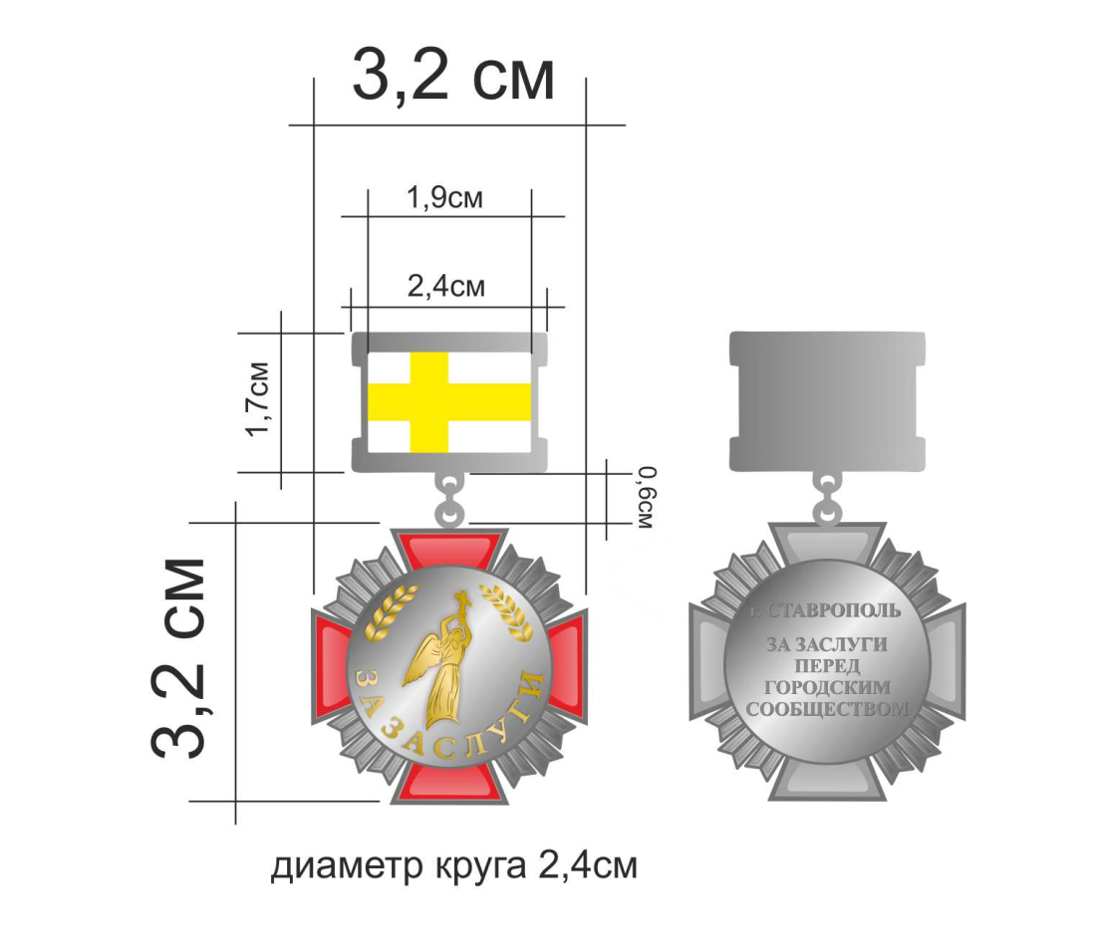

Лицевая сторона | Оборотная сторона

ПРИЛОЖЕНИЕ 2

к Положению о медали
«За заслуги перед городским сообществом»

ОПИСАНИЕ
медали «За заслуги перед городским сообществом»

Медаль «За заслуги перед городским сообществом» представляет собой серебряный четырехконечный прямой крест с расширяющимися концами, покрытый рубиновой эмалью с лицевой стороны. Концы креста по краям имеют узкий серебряный выпуклый рант.
Между концами креста – серебряные штралы.
В центре креста серебряный медальон диаметром 24 мм с выпуклой каймой. В поле медальона по центру – позолоченное стилизованное рельефное изображение фигуры ангела, обращенного вполоборота вправо, прототипом которого служит ангел монументальной композиции «Ангел-Хранитель города Ставрополя – Града Креста».
В верхней части медальона вдоль каймы с обеих сторон расположены позолоченные лавровые ветви, обращенные друг к другу, имеющие выпуклый профиль.
По окружности медальона, в нижней части, позолоченная надпись прямыми рельефными прописными буквами «ЗА ЗАСЛУГИ».
Расстояние между противоположными концами креста – 32 мм, между противолежащими штралами – 33 мм.
На оборотной стороне медальона – рельефная надпись, расположенная в пять строк:
«г. Ставрополь

ЗА ЗАСЛУГИ
ПЕРЕД
ГОРОДСКИМ
СООБЩЕСТВОМ».
Медаль при помощи ушка и кольца соединяется с металлической колодкой серебристого цвета, представляющей собой прямоугольную пластинку высотой 17 мм и шириной 24 мм, с рамками в верхней и нижней частях.
Внутренняя часть металлической колодки обтянута муаровой двухцветной лентой в соответствии с расцветкой флага города Ставрополя и соблюдением его симметрий.
Ширина ленты – 19 мм.
Медаль номера не имеет.
На оборотной стороне металлической колодки имеется булавочный зажим для крепления медали к одежде.

ПРИЛОЖЕНИЕ 3

к Положению о медали
«За заслуги перед
городским сообществом»

ОБРАЗЕЦ
удостоверения к медали
«За заслуги перед городским сообществом»
Изображение герба города Ставрополя
Удостоверение
к медали
«За заслуги перед
городским
сообществом»

Изображение медали
«За заслуги перед
городским сообществом»

Награжден(а)

______________________________
(фамилия)
_____________________________
(имя)
_____________________________ (отчество)

медалью
«За заслуги перед
городским сообществом»

Председатель
Ставропольской городской Думы Ф.И.О.

М.П.

Решение
Ставропольской городской Думы
от _________ 20___ г. № ___

Управляющий делами
Ставропольской городской Думы Е.Н.Аладин

